国防科学技术大学2014-2015学年春季学期
大学物理实验试卷（A卷）参考答案
一、判断题
1× 2× 3× 4√ 5×
二、单选题
6 A 7A 8D 9D 10Ａ 11 C 12 C 13 D 14 B 15A
三、填空题
16.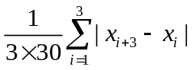
（除22题外，17～23题每空2分）
17. 2.9x10⁻⁴, 1.5x10⁻⁴
18.最高存疑位，有效数字最少者
19最小分度，最小分度的一半（反之也正确） 20. 4，5
21. 干涉，衍射 22.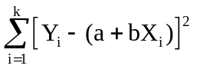 23. 等于，等于
四、问答题
24.（1） 把测量各个级次〔序数〕的直径变换为测量一定级差（序数差）下的干涉环直径
差，从而可利用逐差法处理数据，提髙了测量的精度；（4分）
（2）由测量干涉环半径变为测干涉环直径，这一方面解决了环心对不准的问题，另—方面，将测量r变为测2r，测量宽度延展了—倍，相对误差减少1/2，也提高了测量精度。（8分）
五、计算题
25.（1）ψ1＝91°49'；ψ1'＝272°6'；ψ2＝122°8'；ψ2'＝301°57'。（成组对调也算对）（2分）
（2）根据光栅色散实验要求中光栅应垂直与入射光的实验条件，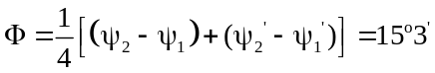（5分）
（3）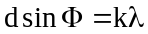，注意k=1，代入数据得到光栅常数d=2221.97nm，因此这是c=1/d=450lp/mm的光栅（8分）
26. 解：
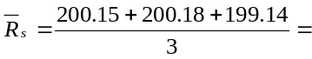199.823（） 最佳值
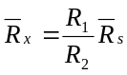=0.1*(199.823)=19.9823(Ω) 间接最佳值（4分）
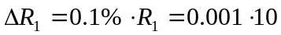.00 =0.01(Ω) 仪器不确定度
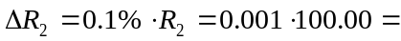=0.1(Ω)
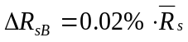=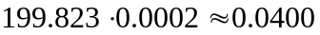(Ω) 仪器不确定度（6分）
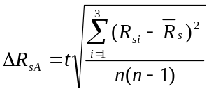= n=3 t= 4.30 随机不确定度
=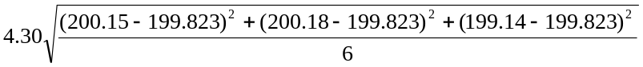
=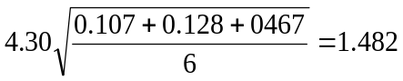 （8分）
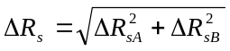 =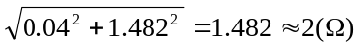 不确定度合成 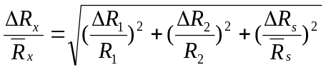=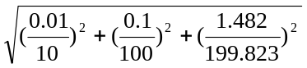
不确定度传递
=
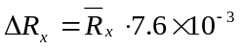 =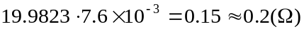 不确定度
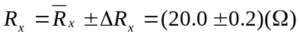 （12分） 真值落入区间

